|  |  |  |  |  |  |  |  |  |  |  |
| --- | --- | --- | --- | --- | --- | --- | --- | --- | --- | --- |
| |  |  |  | | --- | --- | --- | |  |  |  | | МИНОБРНАУКИ РОССИИ | | | | Федеральное государственное бюджетное образовательное учреждение  высшего образования  **«МИРЭА** – **Российский технологический университет»**  **РТУ МИРЭА** | | | | |
| Институт информационных технологий (ИТ) | |
| Кафедра прикладной математики | |

|  |  |
| --- | --- |
| **ОТЧЁТ ПО ПРАКТИЧЕСКОЙ РАБОТЕ № 3** | |
| **по дисциплине «Большие данные»** | |
|  | |
| Выполнил студент группы |  |
| Проверил ассистент кафедры ПМ ИИТ |  |

Москва 2024

**Задание 1**

Найдите информацию по поводу ключевого слова HAVING запроса SELECT. Объясните, для чего оно нужно, приведите пример запроса с HAVING.

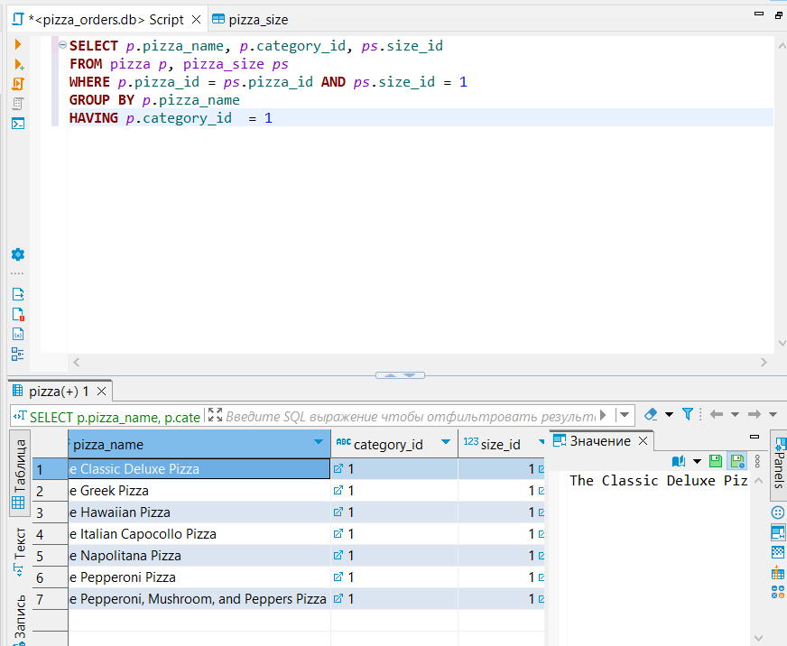

Команда HAVING используется для фильтрации уже сгруппированных

данных, а команда WHERE – для фильтрации несгрупированных данных.

**Задание 2­­­**

Получите список всех имен таблиц и их запросов из таблицы sqlite_schema.

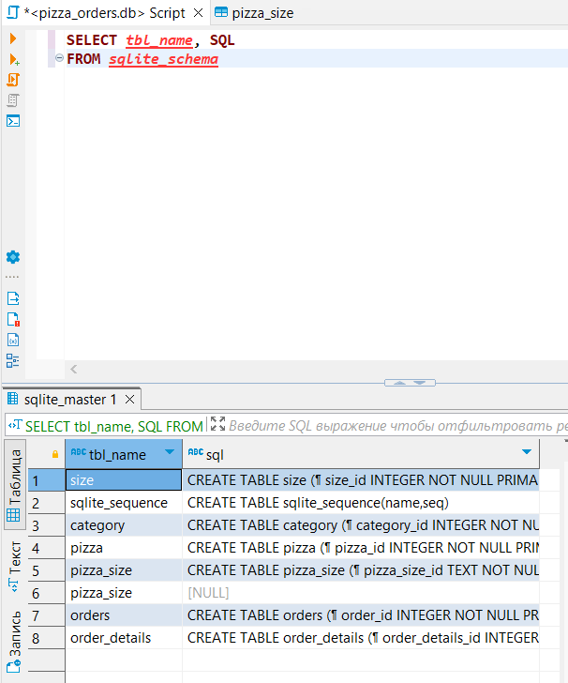

**Задание 3**

Получите перечень названий пицц и их ингредиентов.

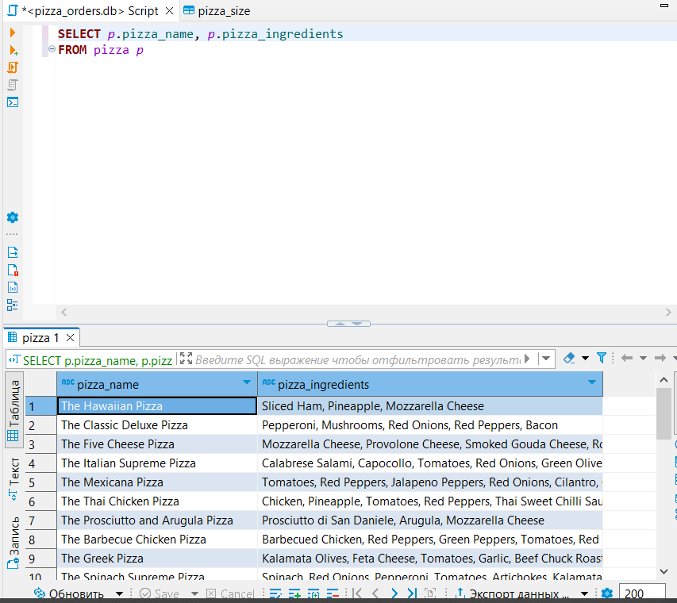

**Задание 4**

Покажите какие пиццы являются или вегетарианскими (“Veggie”) или куриными (“Chicken”). Также укажите перечень ингредиентов.

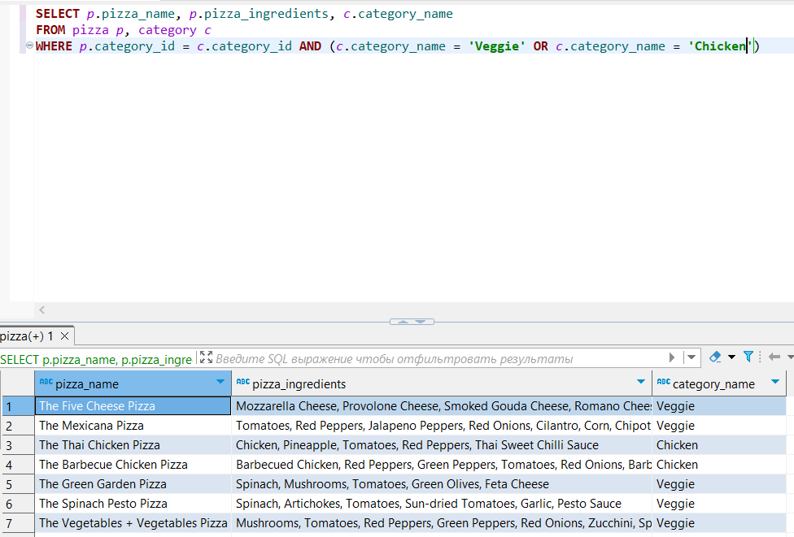

**Задание 5**

Какие пиццы содержат в себе моцареллу (“Mozzarella Cheese”). Также среди атрибутов укажите ингредиенты и названия категорий.

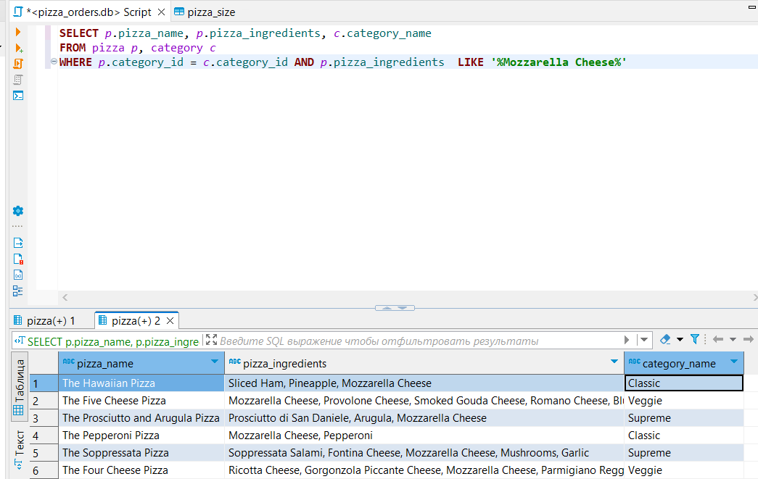

**Задание 6**

Выведите полный список номеров заказов, которые были сделаны в промежутке с начала апреля 2015 года включительно по август 2015 года не включительно с 13:00 по 17:00.

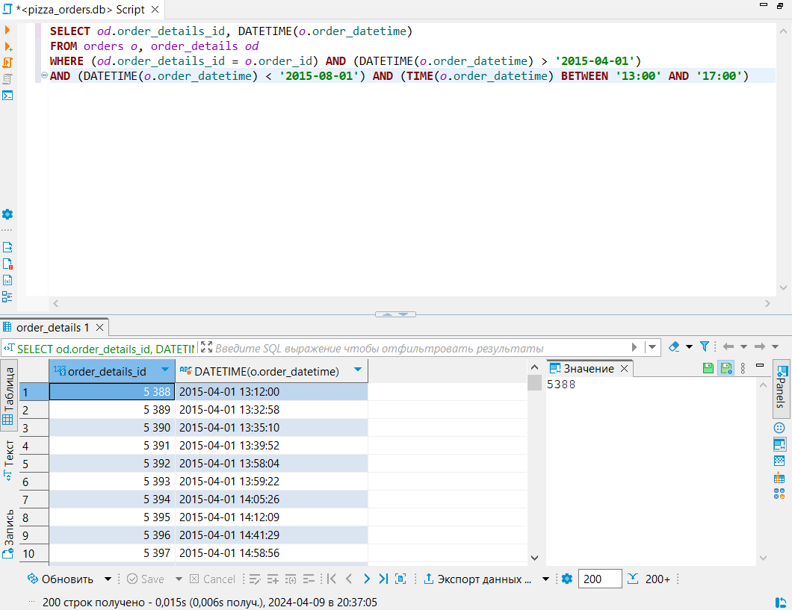

**Задание 7**

Выведите номера заказов в порядке убывания количества купленных пицц. Ограничьте вывод 10-ю заказами.

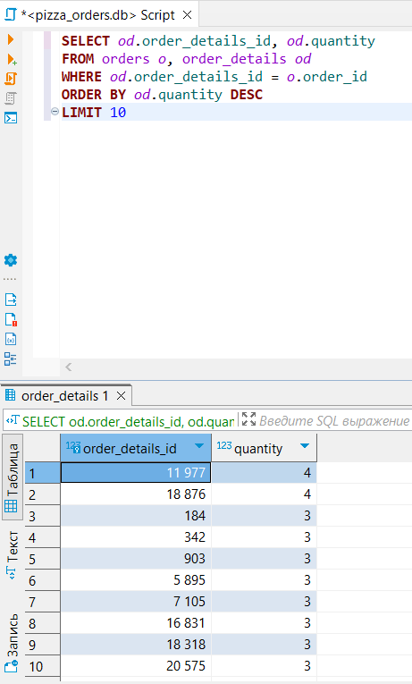

**Задание 8**

Получите дату и время 10-ти заказов, в которых было куплено больше всего пицц. Упорядочьте записи по убыванию количества купленных позиций, по возрастанию даты и затем времени в лексикографическом порядке.

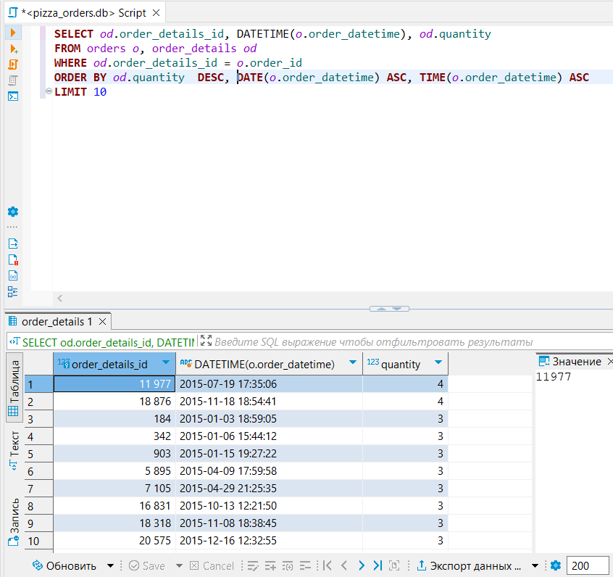

**Задание 9**

Получите полное меню ресторана и цены на каждую позицию. В запросе должны быть отражены название, размер, стоимость, категория пиццы и ингредиенты, из которых она изготовлена.

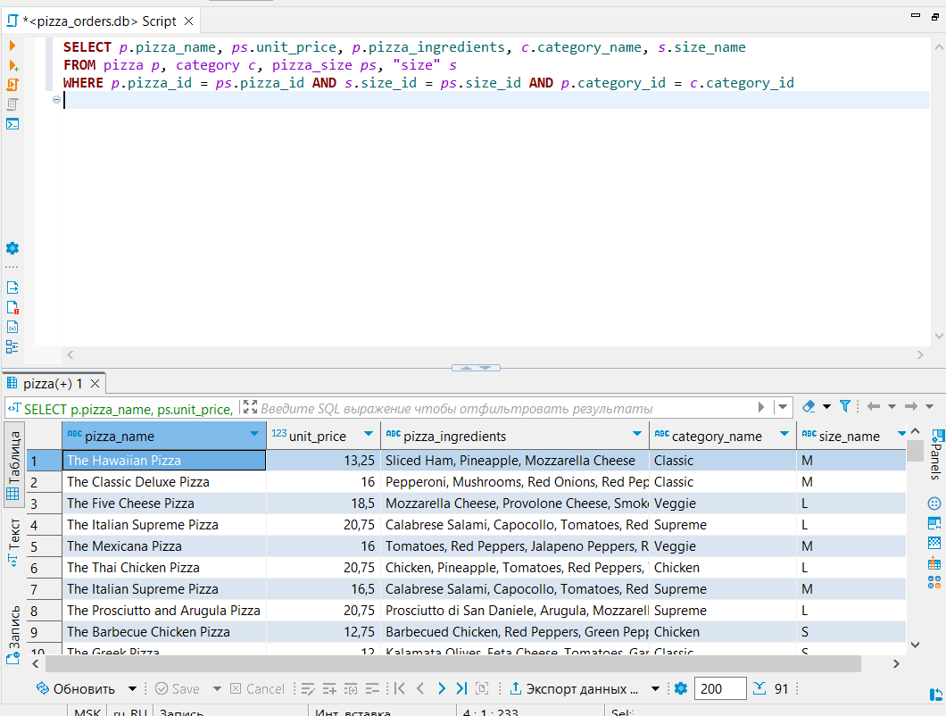

**Задание 10**

Выведите количество раз, когда каждая позиция меню (пицца и размер) была куплена не в единственном экземпляре (quantity != 1) за весь промежуток времени.

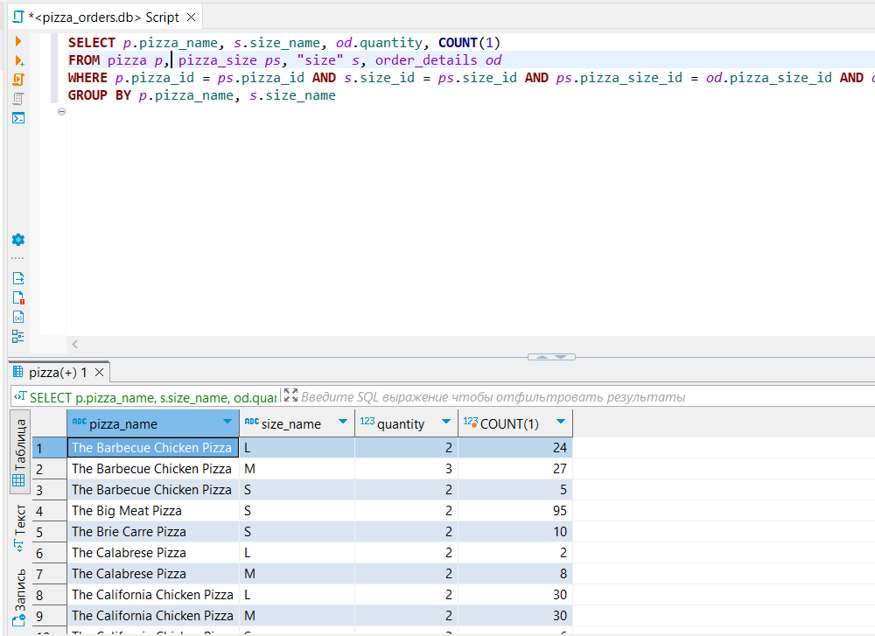

**Задание 11**

Получите полную таблицу транзакций и детализацию покупок за все время наблюдения (соединение всех таблиц в одну). Отдельными столбцами выведите дату покупки и время покупки, а также полную стоимость позиции, исходя из расчета на количество купленных товаров (total_price).

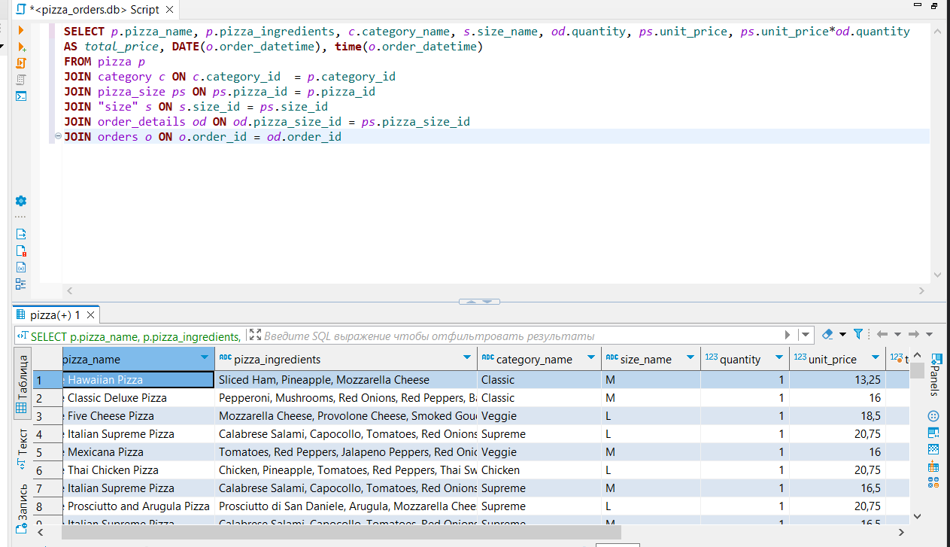

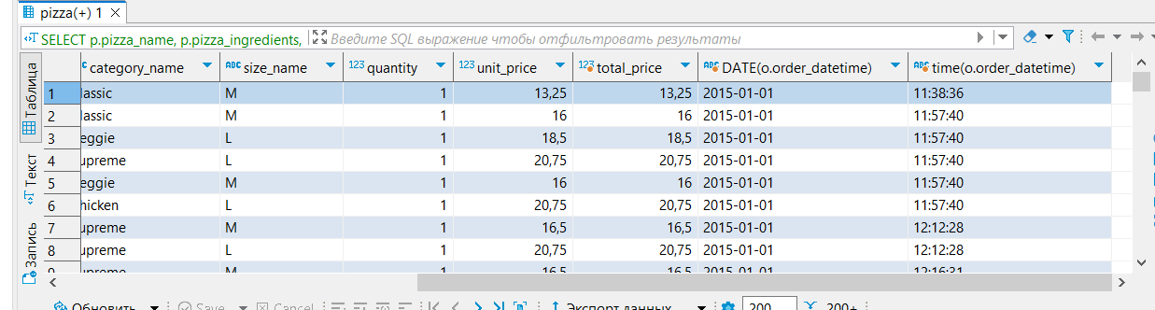

**Задание 12**

На полученную таблицу из задания 11 создайте представление с помощью команды CREATE VIEW "новое_имя_представления" AS ("ваш запрос").

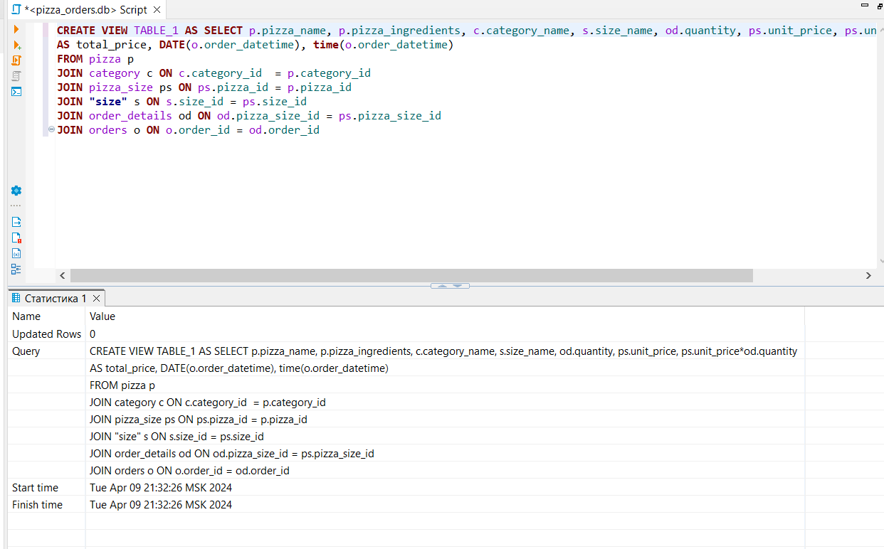

**Задание 13**

Подсчитать полный доход от разных категорий пицц за весь период наблюдения. Отсортируйте результат в порядке убывания дохода. Округлите результат подсчета дохода до второго знака после запятой.

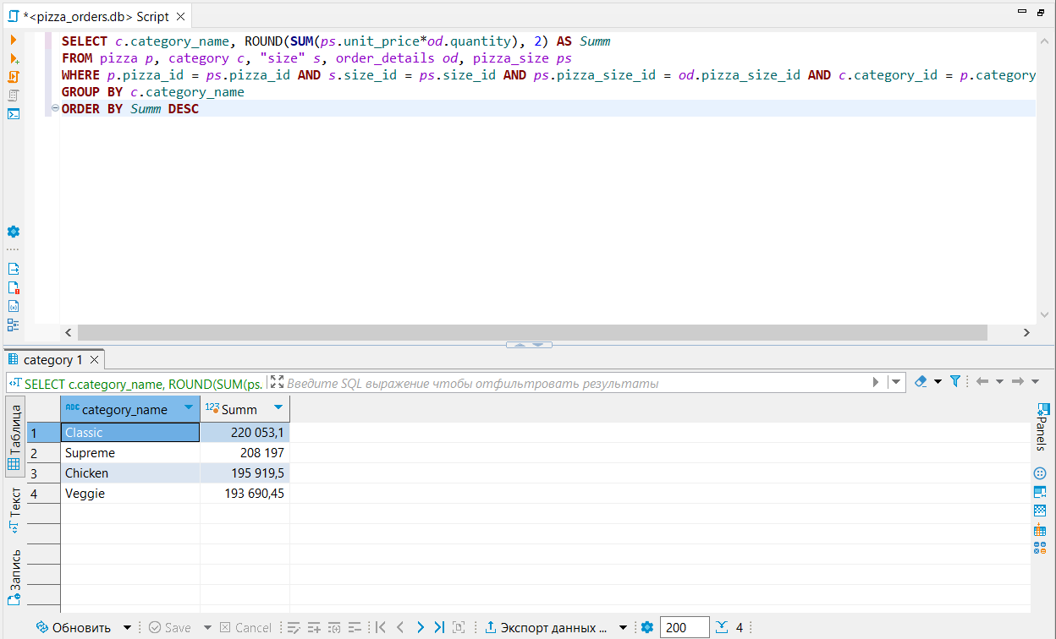

**Задание 14**

Пиццы какого размера продавались больше всего за 3-ий и за 4-ый квартал 2015 года?

